Colegio República Argentina vivito7272@gmail.com
O’Carrol # 850- Fono 72- 2230332
Rancagua

GUÍA DE ACTIVIDADES RELIGIÓN
Nombre:
Curso: Quintos Años Fecha:
OA: Recordar lo trabajado en toda esta unidad dedicada a la Semana Santa, a través de las guías de actividades enviadas anteriormente como una fuente de apoyo para su desarrollo y, de esta realizar una retroalimentación de lo aprendido.

- Vuelve a leer el material de las semanas anteriores y da respuesta a las siguientes actividades, responde en tu cuaderno o en la guía.

Retroalimentación de la Unidad I: Cuaresma y Semana Santa
Querida Estudiante: Esta guía tiene como propósito reunir todo lo aprendido en esta Unidad, por ello deberás trabajar con las guías anteriores que fueron descargadas por tu familia.
- Selección Múltiple: Selecciona la alternativa correcta
- Apóstol que negó a Jesús:
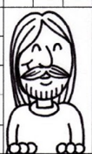
- Pedro
- Juan
- Judas
- Santiago
- Cuaresma significa:
- Cuarenta años
- Cuarenta días
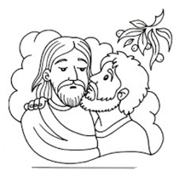
- Cuarentena
- Cuarenta grados
- ¿Cómo se llama el apóstol que traicionó a Jesús?
- Judas Tadeo
- Felipe
- Judas Iscariote
- Tomás
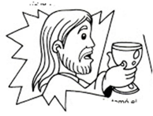
- ¿Qué día recordamos la Última Cena?
- Domingo Pascua
- Viernes Santo
- Jueves Santo
- Miércoles Santo

- ¿Cuál es el momento mas importante en la vida de Jesús’
- Nacimiento
- Bautismo
- La muerte
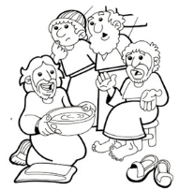
- La resurrección
- ¿Por qué Jesús les lavo los pies a sus discípulos?
- Porque de tanto caminar los tenían sucios
- Enseñarles que antes de entrar a un lugar debían tener los pies limpios
- para enseñarles que debían ser humildes y servidores unos con otros.
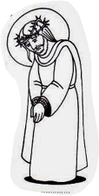
- ¿Quién condeno a morir a Jesús?
- Herodes
- Caifás
- Pilato
- Barrabás
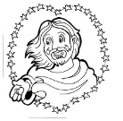
II Forma las frases: une la columna A con la columna B según la frase que corresponde
Columna A Columna B
1. Jesús murió en la cruz para cumplir… |  | a) Triduo Pascual.
2. Jesús nos dio la mayor prueba de amor con… |  | b) Jesús murió en la cruz
3. Dios Padre resucitó a Jesús al… |  | c) la vida eterna y vive para siempre con nosotros.
4. La Semana Santa comienza… |  | d) su sacrificio y muerte en la cruz
5. El Jueves Santo recuerda que… |  | e) la voluntad de Dios.
6. El Viernes Santo recuerda que… |  | f) el Domingo de Ramos
7. El Jueves Santo, el Viernes Santo y el Domingo de Resurrección reciben el nombre de… |  | g) los Evangelios.
8. Al Domingo de Resurrección también se llama… |  | h) Domingo de Pascua.
9. El Domingo de Pascua los cristianos celebramos que Jesucristo, el Mesías y el Salvador, ha pasado de la muerte a… |  | i) Jesús celebró la Última Cena.
10. Los hechos de la pasión, la muerte y la resurrección se narran en… |  | j) tercer día después de su muerte.

vivito7272@gmail.com

